ФГБОУ ВО Уфимский университет науки и технологий
Кафедра АСУ

Дисциплина «Технологии бизнес-моделирования»
Лабораторная работа №1
«Разработка мнемосхемы предметной области»

Мини-группа-№мини-группы

Выполнили: студенты гр.Группа
Фамилия И.О. всех студентов мини-группы

Проверила: доц.каф.АСУ,
Латыпова В.А.

Уфа 2025

ЛАБОРАТОРНАЯ РАБОТА № 1
«РАЗРАБОТКА МНЕМОСХЕМЫ ПРЕДМЕТНОЙ ОБЛАСТИ»
Тема: «Продажа товаров в продуктовом магазине»
1 ЦЕЛЬ И ЗАДАЧИ РАБОТЫ
Цель работы: получение практических навыков разработки мнемосхемы предметной области для сложного бизнес-процесса.
Задачи работы:
• провести системный анализ предметной области «Продажа товаров в продуктовом магазине» и составить подробное словесное описание бизнес-процесса от момента входа покупателя в магазин до завершения покупки;
• выделить основных субъектов и объекты, участвующие в процессе, и определить их иерархическую структуру (подразделения предприятия и внешняя среда);
• определить и классифицировать все виды информационного и материального взаимодействия (устный, бумажный, электронный, материальный) без использования отглагольных существительных;
• разработать графическую мнемосхему бизнес-процесса в соответствии с общепринятыми обозначениями и правилами наглядного представления информационных потоков;
• сформулировать аналитические выводы по результатам моделирования.

2 КРАТКИЕ ТЕОРЕТИЧЕСКИЕ СВЕДЕНИЯ
Мнемосхема (мнемоническая схема) представляет собой совокупность условных изображений и символов, отражающих схематическое устройство контролируемого или моделируемого объекта, производственного или управленческого процесса. Мнемосхема выступает упрощённой структурно-функциональной моделью, облегчающей визуальное восприятие и глубокое понимание сущности происходящих операций, функционального назначения служб, оборудования, а также алгоритмов координации действий участников в штатных режимах.
Мнемосхемы применяются в случаях, когда исследуемый объект имеет территориально или функционально распределенную структуру, и служат эффективным демонстрационным инструментом. На мнемосхеме наглядно демонстрируются материальные потоки (движение сырья, готовой продукции, денежных средств), бумажный документооборот, устные коммуникации и электронные информационные потоки между подразделениями.
При проектировании мнемосхем критически важным является соблюдение принципа опосредованности электронного взаимодействия: физические лица (покупатели, кассиры, администраторы) не могут обмениваться электронной информацией напрямую. Передача электронных пакетов данных всегда осуществляется через специализированные аппаратные и программные средства-посредники (сканеры штрихкодов, POS-терминалы, банковские пин-пады, серверы баз данных).

3 ПОДРОБНОЕ СЛОВЕСНОЕ ОПИСАНИЕ БИЗНЕС-ПРОЦЕССА
Моделируемый бизнес-процесс «Продажа товаров в продуктовом магазине» реализуется в очном формате непосредственного взаимодействия покупателя с персоналом и инфраструктурой магазина. Процесс состоит из следующих последовательных этапов:
3.1 Вход и выбор товаров в торговом зале. Покупатель входит в магазин «Продукты», берет покупательскую корзину и направляется в торговый зал. В торговом зале покупатель осматривает представленные на витринах и стеллажах продукты питания, а также изучает информацию о цене, размещенную на бумажных ценниках. Выбрав необходимые продовольственные товары, покупатель помещает их в корзину и направляется в зону кассового узла.
3.2 Выкладка товаров на кассовую ленту. Прибыв к расчетной зоне, покупатель выкладывает отобранные продукты питания из корзины на транспортерную ленту кассового стола перед кассиром-продавцом.
3.3 Считывание и идентификация штрихкодов. Кассир берет поочередно каждую единицу товара и подносит ее штрихкодом к окну стационарного или ручного сканера. Оптический сканер считывает графический штриховой код с упаковки товара, преобразует его в цифровой код и передает по кабельному интерфейсу в POS-терминал.
3.4 Запрос сведений из товароучетной базы данных. POS-терминал автоматически отправляет электронный сетевой запрос на сервер товароучетной системы (1С:Предприятие). Система обрабатывает запрос, находит товар в номенклатуре и возвращает обратно актуальную розничную цену, наименование и ставку НДС. Строка товара мгновенно отображается на дисплее кассира и на внешнем мониторе покупателя.
3.5 Согласование суммы к оплате и формы расчета. Кассир устно приветствует клиента, сообщает итоговую сумму к оплате, уточняет потребность в фирменном упаковочном пакете, а также спрашивает о желаемой форме расчета (безналичный платеж банковской картой или наличные деньги). Покупатель устно озвучивает выбранный способ оплаты.
3.6 Авторизация и проведение платежа. При безналичном расчете покупатель прикладывает банковскую карту (либо мобильное устройство с модулем бесконтактной оплаты NFC) к банковскому терминалу (пин-паду). Банковский терминал шифрует данные и передает электронный запрос на авторизацию в процессинговый центр банка-эквайера. Банк проверяет платежеспособность, производит списание средств со счета покупателя и возвращает терминалу код одобрения транзакции. Банковский терминал распечатывает бумажный слип-чек и передает статус успешной оплаты в POS-терминал. При наличном расчете покупатель передает кассиру бумажные банкноты и монеты, кассир вносит полученную сумму в кассу и выдает покупателю сдачу наличными.
3.7 Фискализация и печать кассового чека. После фиксации оплаты POS-терминал подает управляющую команду на встроенный фискальный регистратор контрольно-кассовой машины (ККМ). Регистратор формирует электронную фискальную запись и распечатывает фискальный кассовый чек. Кассир отрывает кассовый чек и передает его в руки покупателю вместе со слип-чеком.
3.8 Актуализация остатков на складе и завершение процесса. POS-терминал направляет электронный пакет данных о проданных позициях в товароучетную систему (1С:Предприятие) для списания остатков со склада торгового зала. Кассир складывает приобретенные товары в пакет и передает упакованный товар покупателю. Покупатель забирает продукты, кассовые чеки и покидает пределы магазина. Процесс полностью завершен.

4 РЕЗУЛЬТАТЫ ВЫПОЛНЕНИЯ РАБОТЫ
4.1 Субъекты и объекты предметной области
В соответствии с методическими требованиями все элементы исследуемой предметной области разделены на субъекты (люди, одушевленные участники) и объекты (технические средства, материальные предметы, информационные системы). Кроме того, произведена организационная декомпозиция на три внутренних подразделения предприятия «Магазин "Продукты"» и внешнюю среду:
1. Организационная единица «Магазин "Продукты"»:
а) Подразделение «Торговый зал»:
• Покупатель (клиент магазина) — субъект процесса, инициирующий покупку;
• Витрина / Полка с продуктами — материальный объект, содержащий продовольственные товары и ценники.
б) Подразделение «Кассовый узел (Зона расчета)»:
• Кассир-продавец (оператор кассы) — субъект, осуществляющий расчетно-кассовое обслуживание;
• Сканер штрихкодов — оптический объект для считывания штриховых кодов;
• POS-терминал / ККМ — кассовый компьютер с монитором кассира и встроенным фискальным регистратором;
• Банковский терминал (пин-пад / ридер) — специализированное устройство приема безналичных платежей.
в) Подразделение «Бэк-офис и ИТ-инфраструктура (Серверная)»:
• Товароучетная система (сервер базы данных «1С:Предприятие») — программно-аппаратный объект учета цен и остатков;
• Администратор / Товаровед магазина — субъект, осуществляющий контроль товарооборота и формирование отчетности.
2. Внешняя среда:
• Процессинговый центр банка-эквайера — внешняя финансовая информационная система авторизации платежей.
4.2 Информационное и материальное взаимодействие
Информационное и материальное взаимодействие между субъектами и объектами предметной области представлено в таблице 1. В соответствии с требованиями к оформлению в графе «Форма взаимодействия» полностью исключены отглагольные существительные, а электронное взаимодействие физических лиц организовано строго через технические устройства-посредники.
Таблица 1 — Информационное и материальное взаимодействие в предметной области
От кого | Кому | Форма информационного / материального взаимодействия | Тип взаимодействия
Витрина магазина | Покупатель | Товар (продукты питания) | материальный
Витрина магазина | Покупатель | Ценник (информация о стоимости) | бумажный
Покупатель | Кассир-продавец | Товар на кассовой ленте | материальный
Покупатель | Кассир-продавец | Вопрос о товаре / скидке | устный
Кассир-продавец | Покупатель | Сумма к оплате / ответ | устный
Товар (упаковка) | Сканер штрихкодов | Штрихкод на упаковке | электронный
Сканер штрихкодов | POS-терминал | Цифровой код товара | электронный
POS-терминал | Товароучетная система (1С) | Запрос цены и наличия | электронный
Товароучетная система (1С) | POS-терминал | Сведения о товаре (цена, наименование) | электронный
Покупатель | POS-терминал | Банковская карта (NFC) / наличные средства | материальный
POS-терминал | Банковский терминал | Команда на оплату (сумма) | электронный
Банковский терминал | Процессинговый центр банка | Запрос на авторизацию | электронный
Процессинговый центр банка | Банковский терминал | Код подтверждения (одобрение транзакции) | электронный
Банковский терминал | POS-терминал | Статус оплаты (успех) | электронный
Банковский терминал | Покупатель | Слип-чек терминала | бумажный
POS-терминал | Кассир-продавец | Кассовый чек (печать) | бумажный
Кассир-продавец | Покупатель | Кассовый чек (фискальный) | бумажный
Кассир-продавец | Покупатель | Сдача (наличные средства) | материальный
Кассир-продавец | Покупатель | Упакованный товар в фирменном пакете | материальный
POS-терминал | Товароучетная система (1С) | Данные о списании проданного товара | электронный
Товароучетная система (1С) | Администратор / Товаровед | Отчет о продажах и остатках | бумажный

4.3 Мнемосхема бизнес-процесса
Графическая мнемосхема бизнес-процесса «Продажа товаров в продуктовом магазине» представлена на рисунке 1.
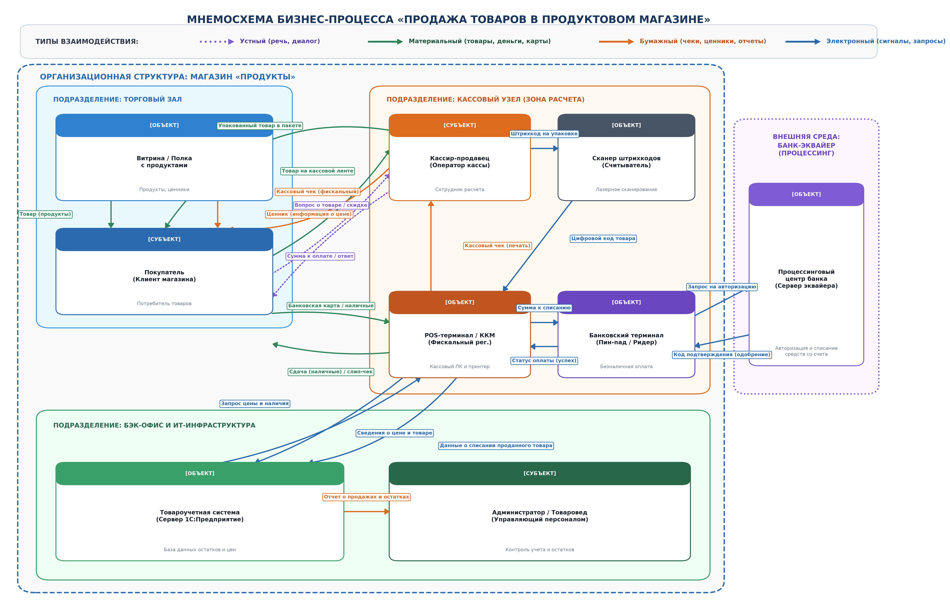
Рисунок 1 — Мнемосхема бизнес-процесса «Продажа товаров в продуктовом магазине»

5 ВЫВОДЫ
В ходе выполнения лабораторной работы № 1 были сформированы и закреплены практические навыки системного описания, структурной декомпозиции и построения мнемосхемы предметной области для сложного бизнес-процесса «Продажа товаров в продуктовом магазине».
• Определена организационная структура предприятия (магазин «Продукты»), включающая три внутренних подразделения («Торговый зал», «Кассовый узел», «Бэк-офис и ИТ-инфраструктура») и внешнюю сущность (процессинговый центр банка-эквайера).
• Выполнена четкая классификация информационных и материальных связей по четырем типам: материальный (товары, деньги, банковские карты), бумажный (кассовые и слип-чеки, ценники, отчетность), устный (речевой диалог покупателя и кассира) и электронный (сетевые запросы, цифровые коды, сигналы подтверждения).
• Полностью соблюдены регламентные требования кафедры АСУ УУНиТ: в формулировках форм взаимодействия отсутствуют отглагольные существительные, электронный обмен между физическими лицами происходит исключительно через аппаратные посредники (POS-терминал, сканер штрихкодов, пин-пад, сервер 1С), а бизнес-процесс смоделирован в очном формате непосредственного обслуживания покупателя в торговом зале.
• Построенная мнемосхема визуализирует полный жизненный цикл операции купли-продажи и обеспечивает полную преемственность данных для последующего функционального моделирования в нотации IDEF0 в рамках лабораторной работы № 2.

